BULLETIN MISSONNAIRE
SABBAT 13 AVRIL 2024
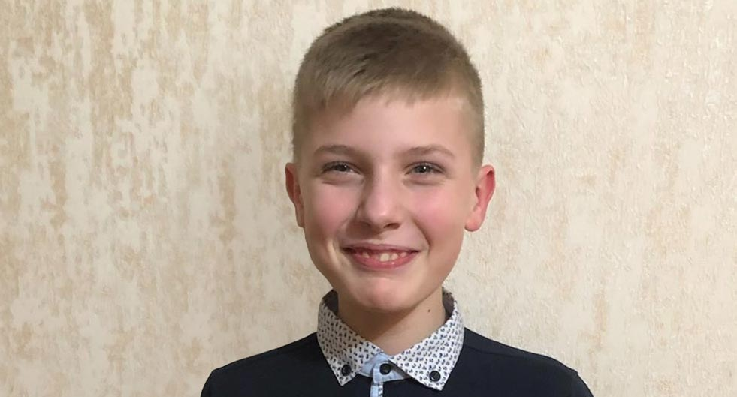

Prier pour éliminer les problèmes
Aux enseignants de l’École du sabbat : Cette histoire est pour le sabbat 13 avril.
Par Andrew McChesney

Daniil, onze ans, avait du mal à faire ses devoirs de mathématiques de cinquième année sur son ordinateur personnel dans l'Extrême-Nord russe. Il était capable de résoudre tous les problèmes de mathématiques… sauf un. C'était un problème très difficile.
Daniil a essayé de résoudre le problème d'une manière. Cela n'a pas fonctionné. Il a essayé de résoudre le problème d'une autre manière. Cela n'a pas fonctionné. Pendant 10 minutes, Daniil a tenté de résoudre le problème.
Ses yeux devinrent tristes, il ne voulait plus resterdevant l'ordinateur.
En se levant, il entra dans le salon. Son père était assis sur le canapé, tapant un e-mail à quelqu'un sur son téléphone portable. « papa, je ne peux pas résoudre un problème de mathématiques », dit-il.
Son père le suivi jusqu'à l'ordinateur. Daniil lui a montré le problème de mathématiques. Père a regardé attentivement, il ne pouvait pas non plus le résoudre. Mais il avait une idée.
« Prions », dit-il. « Dieu peut résoudre ce problème. Il vous aidera certainement.
Père baissa la tête et ferma les yeux. Daniil baissa la tête et ferma les yeux.
«Cher Dieu», a prié le Père, «merci d'être avec nous, tu sais que Daniil doit résoudre ce problème de mathématiques. Nous ne pouvons pas le comprendre, mais tu le peux. Aide-nous s'il te plaît. Amen."
Père leva la tête et ouvrit les yeux. Daniil leva la tête et ouvrit les yeux. Puis il regarda le problème mathématique sur l’écran de l’ordinateur. "Oh!" il s'est exclamé. "Peut-être que nous devrions essayer ça."
Il a tapé quelque chose et, d’un seul coup, le problème de mathématiques a été résolu.
« Tu vois, je t'avais dit que Dieu t'aiderait », dit son père en souriant.
Le sourire de Daniil était plus éclatant que le soleil. Il était si heureux ! "Hourra!" il s'est exclamé.
Un jour ou deux plus tard, Daniil était de nouveau aux prises avec un problème de mathématiques. Il a essayé de résoudre le problème d'une manière. Cela n'a pas fonctionné. Il a essayé de résoudre le problème autrement. Cela n'a pas fonctionné. Pendant 10 minutes, Daniil a essayé. Finalement, il se leva tristement et se dirigea vers la cuisine. Père épluchait des pommes de terre pendant qu'il aidait mère à préparer du bortsch (soupe de betterave) pour le dîner. "Père, je ne peux pas résoudre un problème de mathématiques", a déclaré Daniil.
Le père a suivi le garçon jusqu'à l'ordinateur et Daniil lui a montré le problème. C'était trop difficile à résoudre pour Père.
« Prions », dit-il. « Dieu peut résoudre ce problème. Il vous aidera certainement à nouveau.
Père baissa la tête et ferma les yeux. Daniil baissa la tête et ferma les yeux.
« Cher Dieu, merci d'être avec nous », a prié le Père. « Tu sais que Daniil doit résoudre ce problème de mathématiques. Nous ne pouvons pas le comprendre, mais toi tu le peux. Aidez- nous s'il vous plaît. Amen."
Père leva la tête et ouvrit les yeux. Daniil leva la tête et ouvrit les yeux. Puis il regarda le problème mathématique sur l’écran de l’ordinateur. Il n'arrivait toujours pas à le résoudre.
Père retourna à la cuisine et se remit à éplucher les pommes de terre.
Cinq minutes plus tard, Daniil courut à
la cuisine.
"Père, j'ai résolu le problème!" il s'est exclamé.
Père était si heureux.
« Dieu veut vous montrer qu’il peut résoudre n’importe quel problème, pas seulement en mathématiques mais dans tous les domaines de votre vie », a-t-il déclaré.
Daniil savait que c'était vrai. Dieu pouvait l'aider dans n'importe quoi. Tout ce qu'il avait à faire était de demander.
Une partie de l'offrande du treizième sabbat de ce trimestre permettra d'ouvrir un centre spécial où les enfants et les adultes pourront en apprendre davantage sur le Dieu qui entend les prières dans la ville natale de Daniil, Salekhard, dans l'Extrême-Nord russe. Merci d'avoir prévu une offrande généreuse le 29 juin.

